

**可视化程序设计课设设计报告**

“零售店”商品销售与管理系统

"Retail store" merchandise sales and management system

学 校： 武汉纺织大学

学 号： 1704270128

作 者： 鲁云浩

指导老师： 夏定纯

报告时间： 2020-05-12

**目录**

**1 题目与要求** 4

1.1**问题提出** 4

1.2**本系统涉及的知识点** 4

1.3 **实现功能** 4

2 **数据结构** 5

2.1 **用户表User** 5

2.2 **商品表commodity** 5

2.3 **订单表sales** 5

3 **程序简述与功能** 6

2.1 **程序简述** 6

2.2 **实现功能** 6

2.3 **程序流程图** 7

2.3.1 主程序 7

2.3.2 商品管理模块流程图 8

2.3.4 收银台模块流程图 8

2.3.5 订单管理模块流程图 9

2.3.6 用户管理模块流程图 9

2.3.7 注册/编辑模块流程图 10

4 **软件运行详情** 11

4.1 **登录模块** 11

4.1.1 显示密码 11

4.1.2 注册 12

4.1.3 异常处理 12

4.2 **主界面** 13

4.2.1 库存补充 14

4.2.2 异常处理 14

4.3 **商品管理模块** 16

4.3.1 筛选与查询 16

4.3.2 添加 17

4.3.3 删除 18

4.3.4 编辑模式 18

4.3.4 异常处理 19

4.4**收银台模块** 21

4.4.1 异常处理 22

4.5 **销售详情模块** 23

4.5.1 属性与查询 23

4.5.2 异常处理 24

4.6 **用户管理模块** 25

4.6.1 添加与删除 26

4.6.2 筛选与查询 27

4.6.3 编辑用户 28

4.6.4 异常处理 28

4.7* **隐藏彩蛋** 29

5 **心得体会** 30

6 **参考文献** 31

# 1 题目与要求

## 1.1问题提出

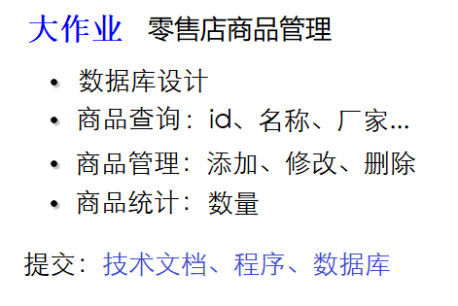

图 1‑1作业要求

## 1.2本系统涉及的知识点

* 可视化程序设计基础；
* C#编程语言；
* MySql数据结构设计；
* ADB、listView、DataGridView；
* 面向对象编程；

## 1.3 实现功能

* 数据库设计；
* 商品查询：id、名称、厂家…
* 商品管理：添加、修改、删除、查询；

# 2 数据结构

本系统包含用户表、商品表、订单表三个表单，并在数据库中添加一些触发与引索，使用阿里云的RDS-MySQL数据库，数据库版本为8.0.16。

## 2.1 用户表User

1. 用户编号：int类型，真动增长，主键，字段名：_id；
2. 姓名：varchar类型，非空，字段名：name；
3. 用户名：varchar类型，非空，添加唯一引索，不可重复，字段名：uname；
4. 密码：varchar类型，非空，字段名：password；
5. 身份：varchar类型，非空，默认用户，字段名：role；
6. 销售额：decimal类型，非空，默认为0.0，字段名：Sales；

## 2.2 商品表commodity

1. 商品编号：int类型，真动增长，主键，字段名：id；
2. 商品条码：varchar类型，非空，添加唯一引索，不可重复，字段名：Barcode；
3. 商品名称：varchar类型，非空，字段名：name;
4. 生产厂家：varchar类型，字段名：factory；
5. 商品类别：varchar类型，字段名：category；
6. 商品价格：decimal类型，非空，默认0.0，字段名：price；
7. 商品销量：int类型，非空，默认0，字段名：sales；
8. 商品库存：int类型，非空，默认0，字段名：sum；

## 2.3 订单表sales

1. 订单编号：int类型，真动增长，主键，字段名：id；
2. 订单详情：varchar类型，内容商品名*数量，用|分隔，字段名：val；
3. 订单金额：decimal类型，非空，默认为0，字段名：amount；
4. 操作编号：int类型，非空，对应用户编号，字段名：user_id；
5. 操作姓名：varchar类型，对应用户姓名，字段名：user；
6. 订单时间：timestamp类型，非空，自动填写插入时间，自动名：time；

触发：当插入时候，自动更新用户表的销售金额。

# 3 程序简述与功能

## 2.1 程序简述

本程序除了完成作业要求外，还美化了用户界面，优化了用户体验，包含了用户表、商品表、订单表三个数据源，并提供了商品管理、用户管理、订单管理、收银台等子系统。本系统可以提供用户检验、权限判断，商品的管理、用户的管理和收银，并将所有可能的异常进行了异常处理。

## 2.2 实现功能

1. 登录验证与在线/权限检验；
2. 用户注册；
3. 商品管理：包括增删改查，条件筛选，模糊查询，批量修改；
4. 收银台：包括添加商品、修改数量、移除商品、计算金额、统计订单；
5. 订单管理：包括订单浏览，条件筛选，模糊查询，按时间过滤等；
6. 用户管理：包括浏览用户，修改资料，删除用户，修改权限，模糊查询，条件筛选等；
7. 补充、添加商品库存；

## 2.3 程序流程图

### 2.3.1 主程序

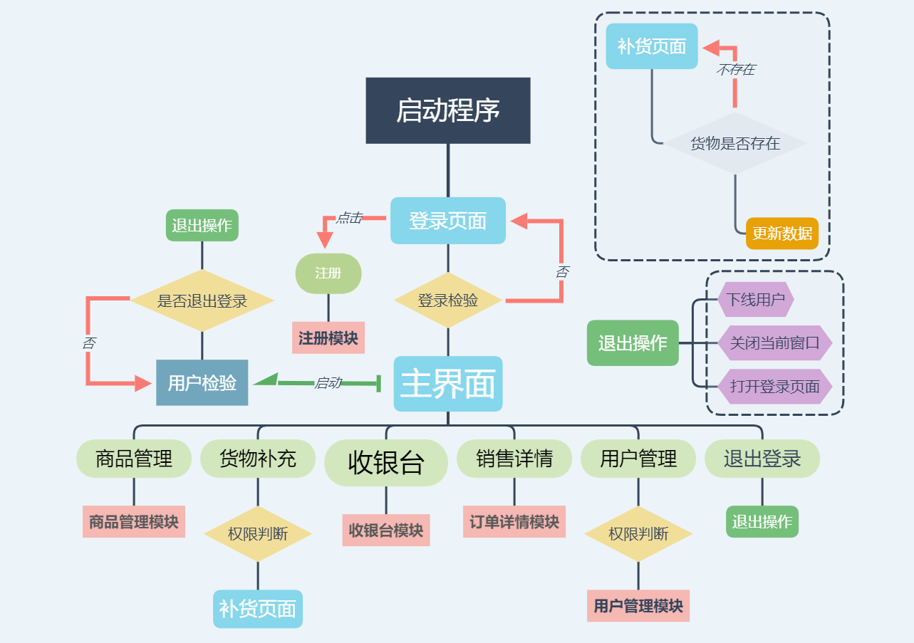

图表 2‑‑1主程序流程图

### 2.3.2 商品管理模块流程图

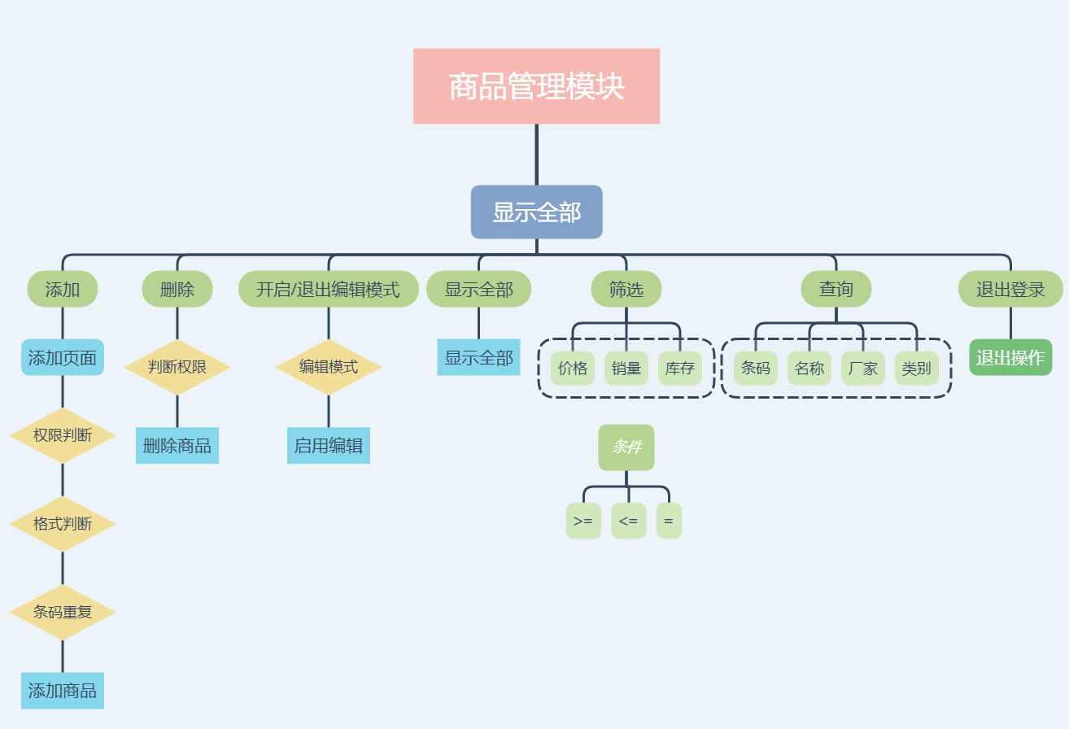

图表 2‑‑2商品管理模块流程图

### 2.3.4 收银台模块流程图

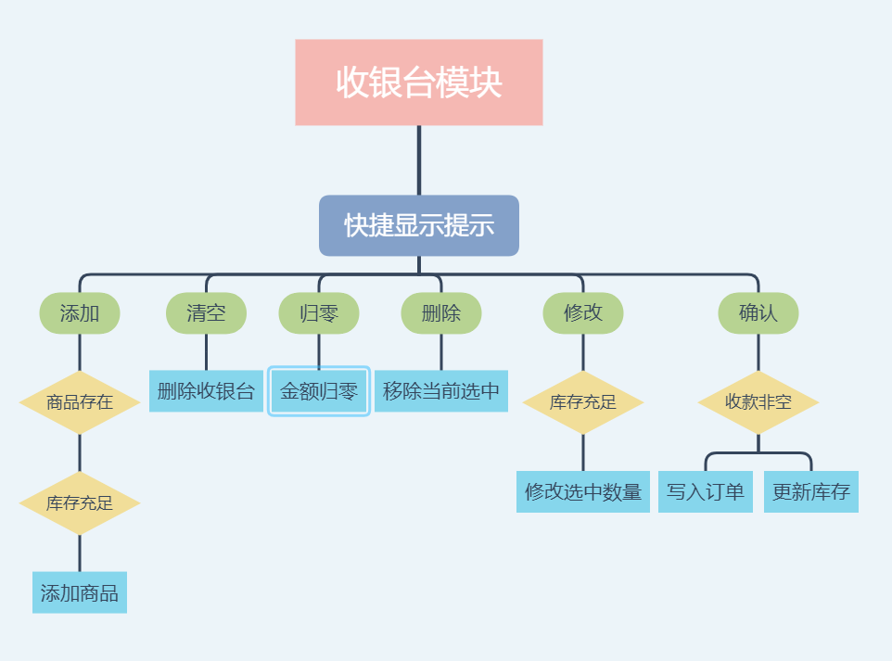

图表 2‑‑3收银台模块流程图

### 2.3.5 订单管理模块流程图

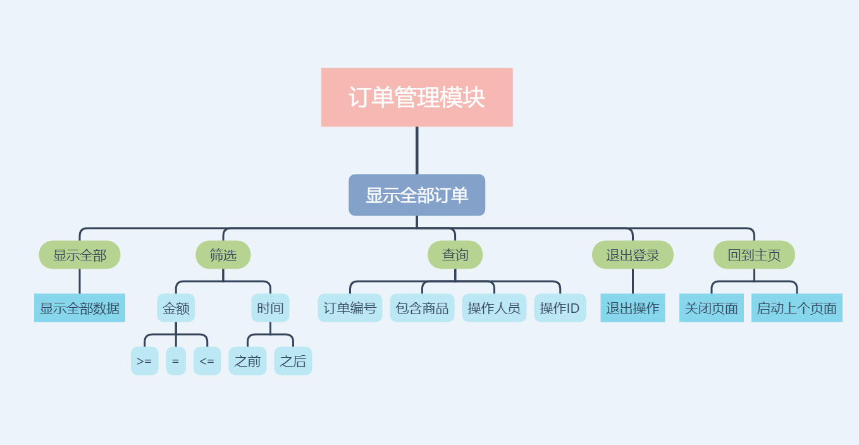

图表 2‑‑4订单管理流程图

### 2.3.6 用户管理模块流程图

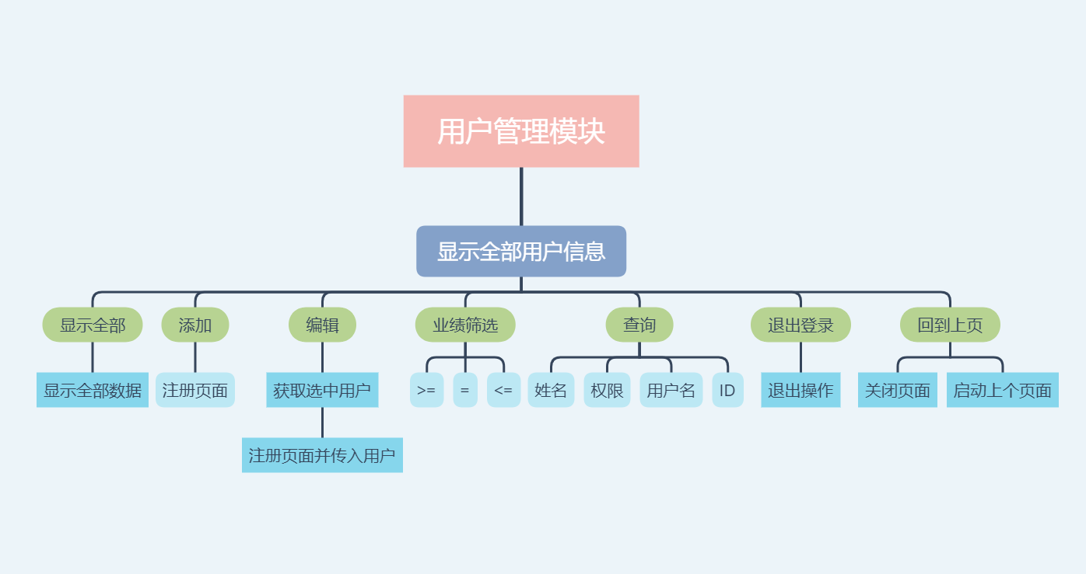

图表 2‑‑5 用户管理模块流程图

### 2.3.7 注册/编辑模块流程图

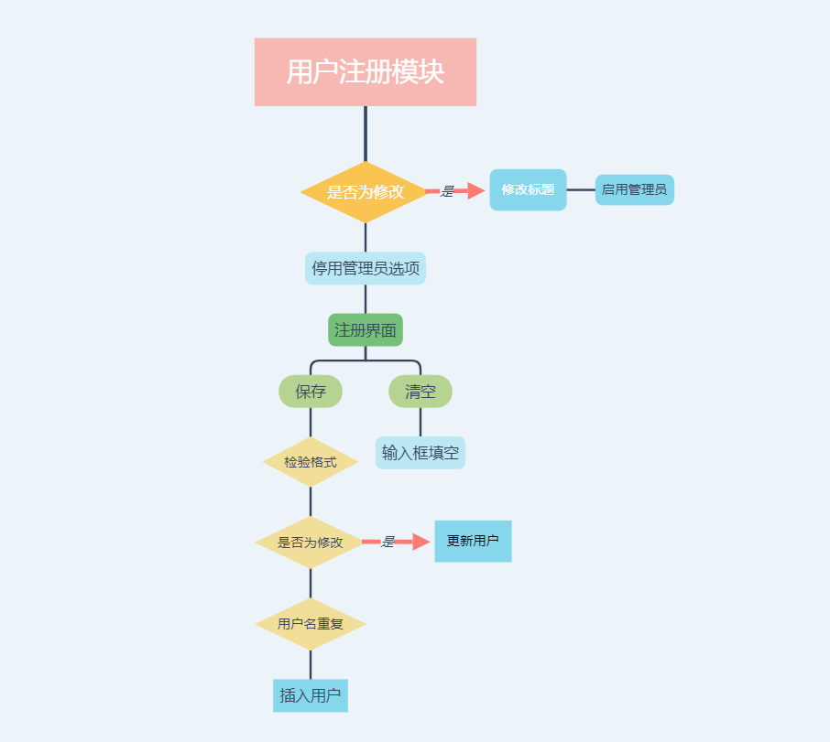

图表 2‑‑6用户注册模块

# 4 软件运行详情

## 4.1 登录模块

登录模块可以执行用户身份验证和用户注册的简单操作，包含登录页面和注册页面两个窗口。

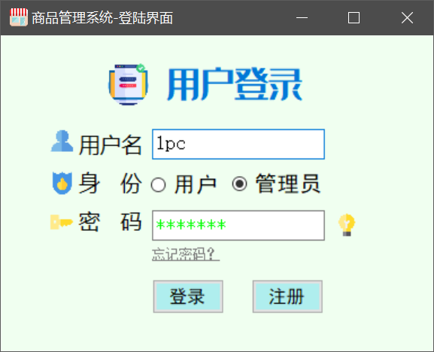

图表 4‑1登录页面

### 4.1.1 显示密码

按住密码框右边的小灯泡会显示密码明文，松开会继续显示*

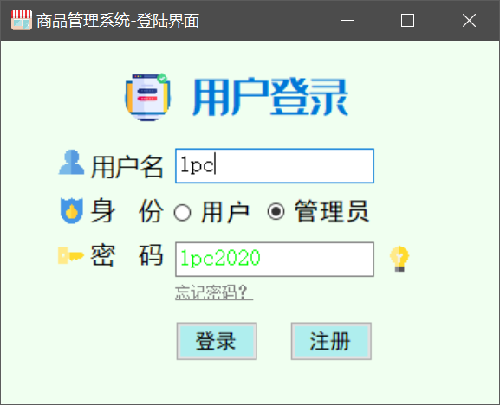

图表 4‑2显示密码

### 4.1.2 注册

点击登录页面的注册按钮会弹出注册页面，可以进行用户注册，默认会锁定身份选项，页面会自动检验用户名和密码的格式，当用户名和已有用户重复时候会提示用户名已存在（详见3.1.3 异常处理）。此页面为弹出页面。

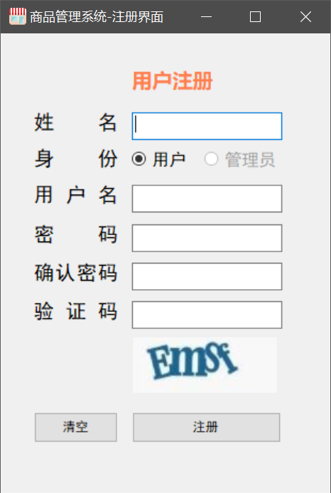

图表 4‑3用户注册

### 4.1.3 异常处理

当用户名、密码或者身份选则错误会弹出提示窗口，提示错误。

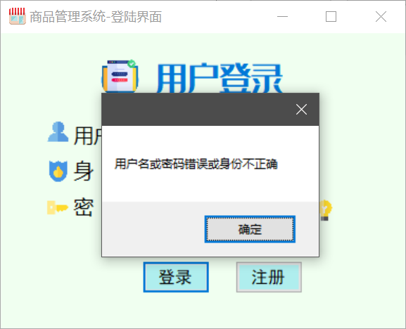

图表 4‑4登录验证

当注册格式不正确时会弹出注册失败，并提示格式错误原因。

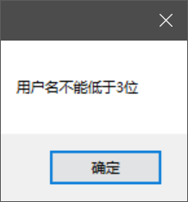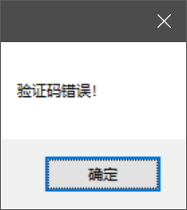

图表 4‑5 格式检验提示

当用户名与已经存在的用户重复时会提示用户名重复。

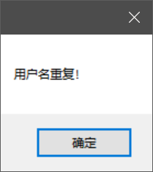

图表 4‑6用户名提示

## 4.2 主界面

主界面为程序的根入口，提供进入各个分模块的入口，并可以对用户权限进行判断，根据权限选择性的开放入口，其中包含单独的库存补充界面；

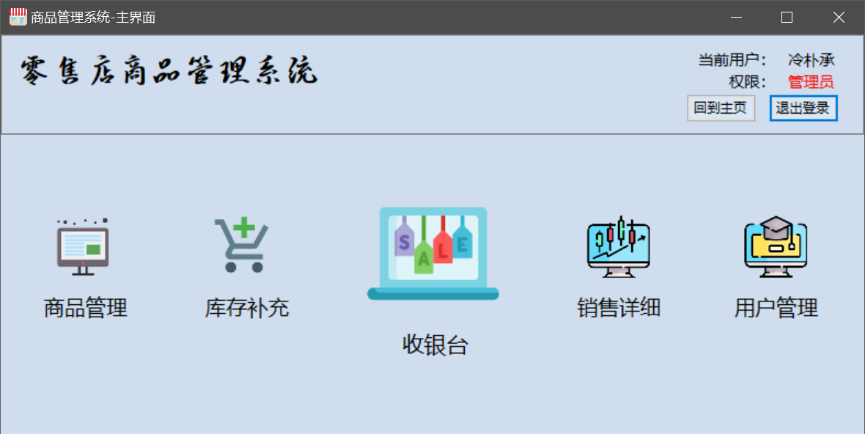

图表 4‑7主界面

### 4.2.1 库存补充

当用户为管理员时，可以打开添加库存界面，可以根据商品的编号或者条码批量补充商品库存。此页面为弹出页面。

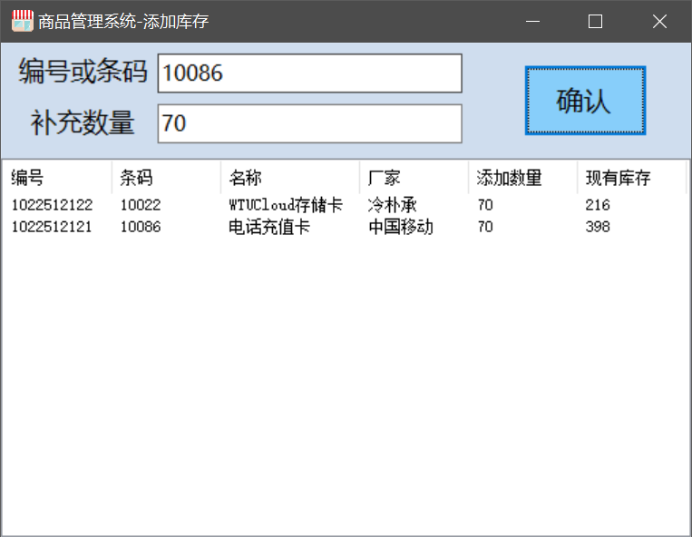

图表 4‑8添加库存

### 4.2.2 异常处理

当编号或条码在商品库中不存在时，会弹窗提示商品不存在。

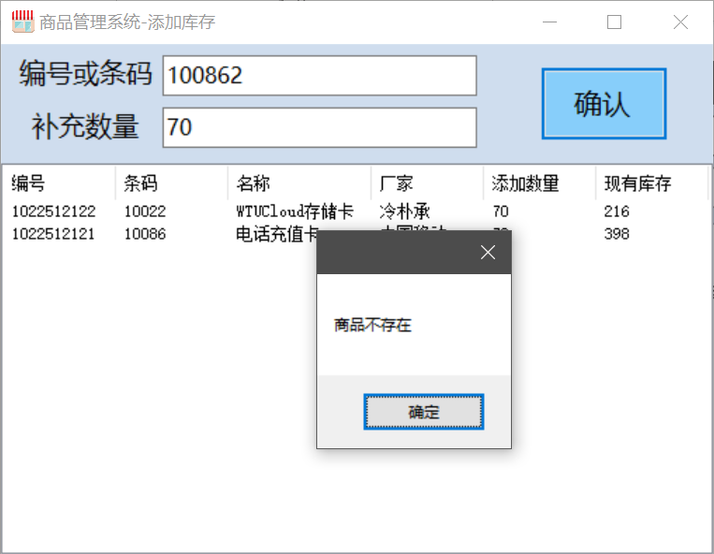

图表 4‑9 商品不存在提示

当在主页点击返回主页时，会提示当前页面已经是主页。

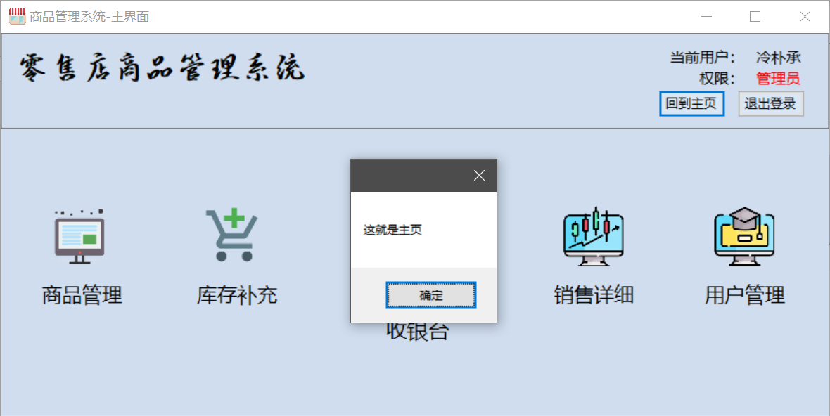

图表 4‑10防呆设计

当用户非管理员审核，点击添加库存和用户管理会提示权限不足。

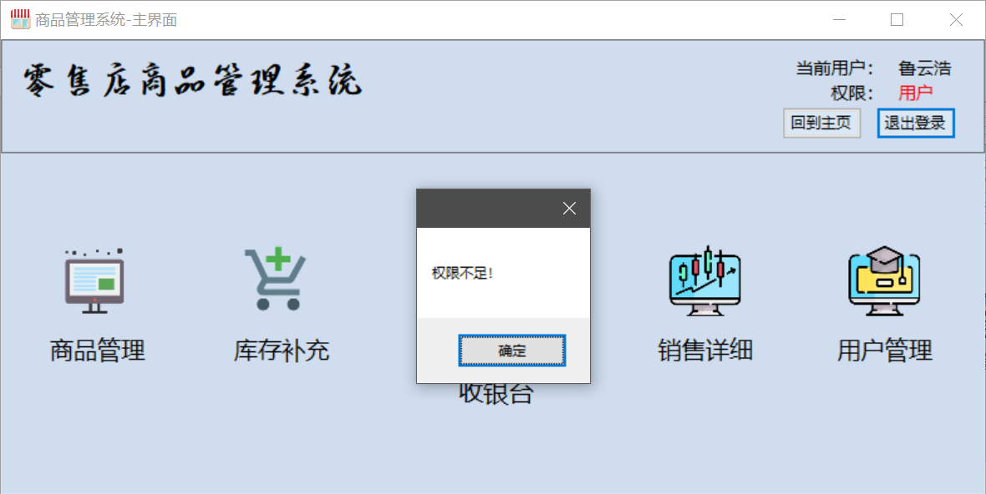

图表 4‑11权限提示

当用户退出，当部分弹窗窗口为关闭时候，系统会检测用户登录和权限状态，并弹窗提示。

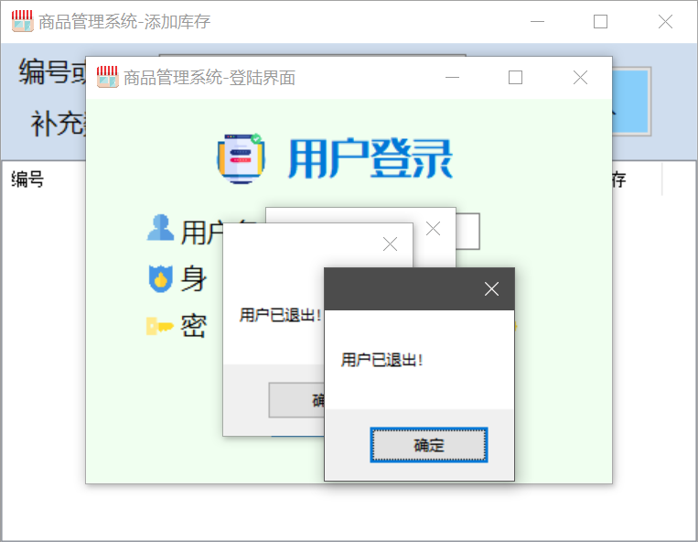

图表 4‑12用户检测提示

## 4.3 商品管理模块

商品管理模块，可以浏览商品库中的全部商品信息，并根据价格、库存或者销量的大小进行筛选，也可以根据编号、名称等属性进行模糊查询。此页面可以编辑、删除、添加商品。

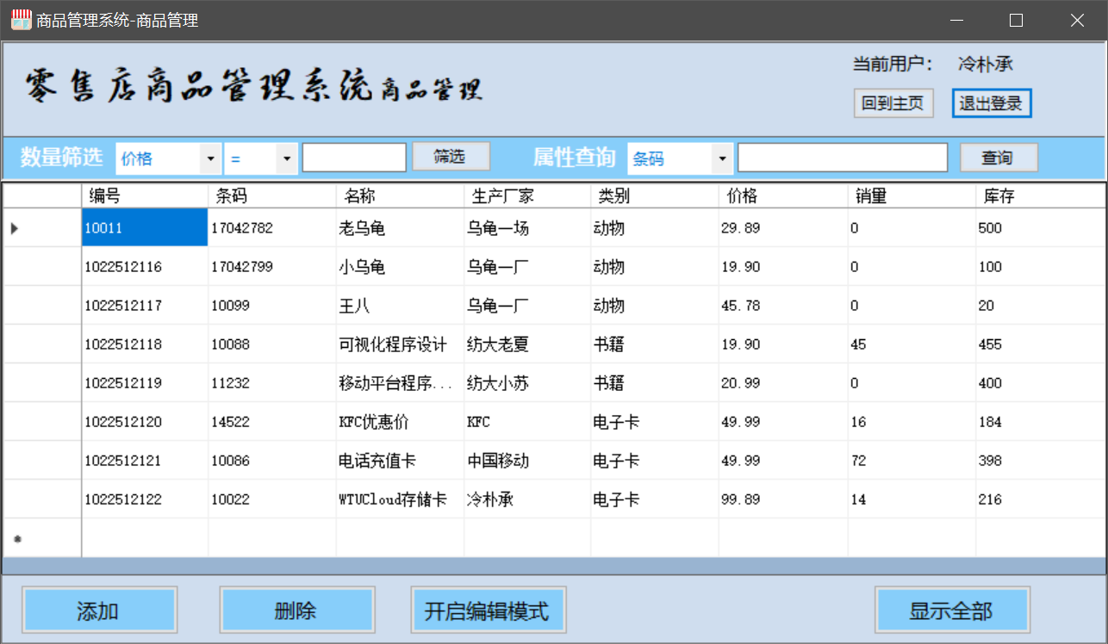

图表 4‑13 商品管理主页面

### 4.3.1 筛选与查询

使用下拉框可以选取价格、销量、库存属性，并选取≥、＝、≤比较条件，填入数据，既可以进行数量筛选。

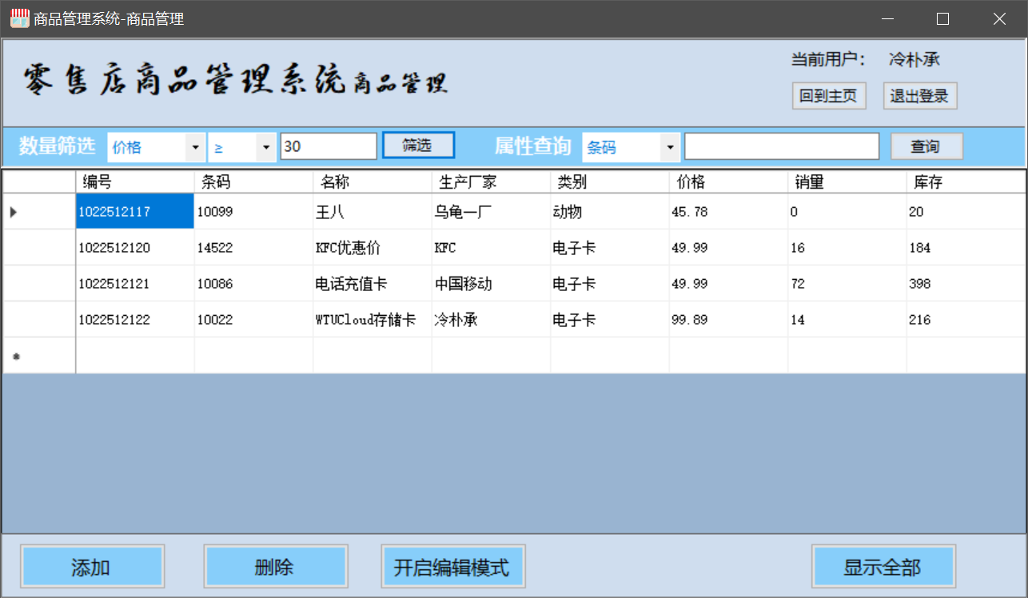

图表 4‑14筛选价格大于30元的商品

使用下拉框可以选取编号、条码、名称、生产厂家、类别属性，填入数据，既可以进行模糊查询。。

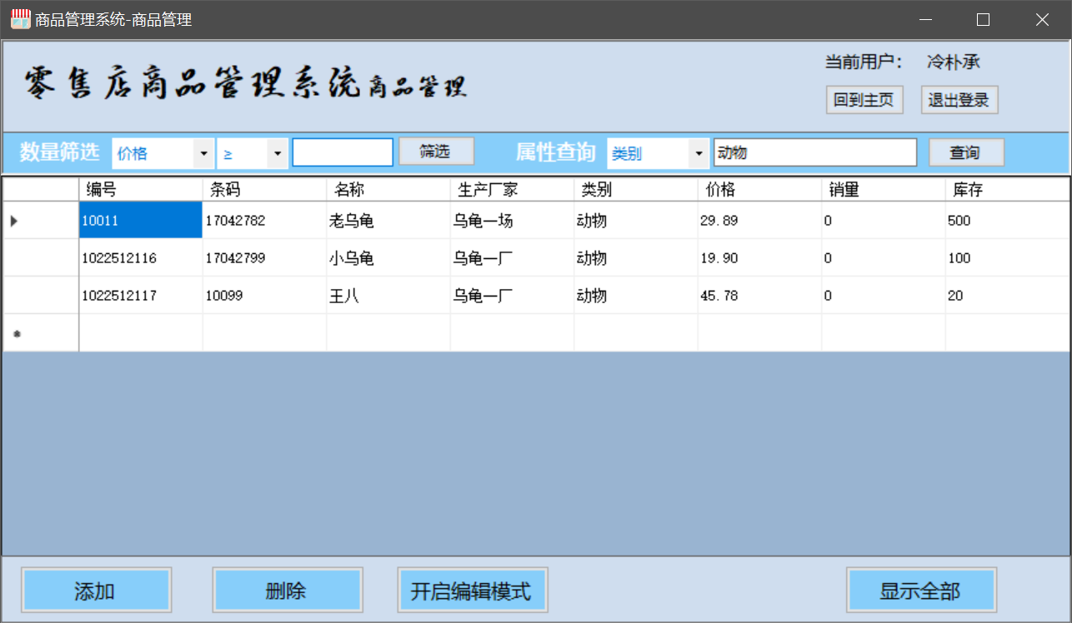

图表 4‑15查询类别属于动物的商品

### 4.3.2 添加

当用户是管理员时，点击添加会弹出添加页面，可以添加新的商品，添加页面会进行格式判断，当条码重复会弹窗提示。

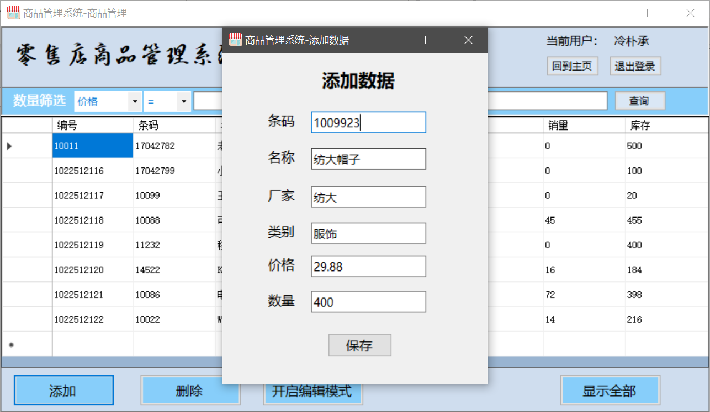

图表 4‑16添加窗口

### 4.3.3 删除

当用户为管理员时，在表格中选取要删除的选项，点击删除按钮即可删除。

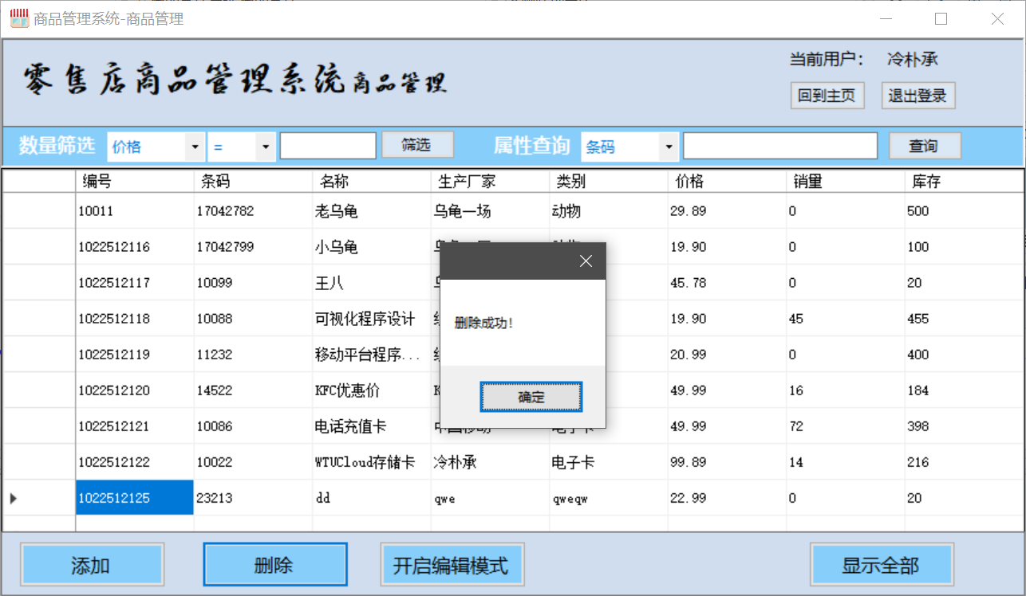

图表 4‑17 删除一项

### 4.3.4 编辑模式

当用户是管理员时，点击进入编辑模式按钮会进入编辑模式，此模式下用户可以直接双击某一个单元格进行修改，当格式正确时候点击任意部位将自动保存。再次点击编辑模式，即可退出编辑模式。

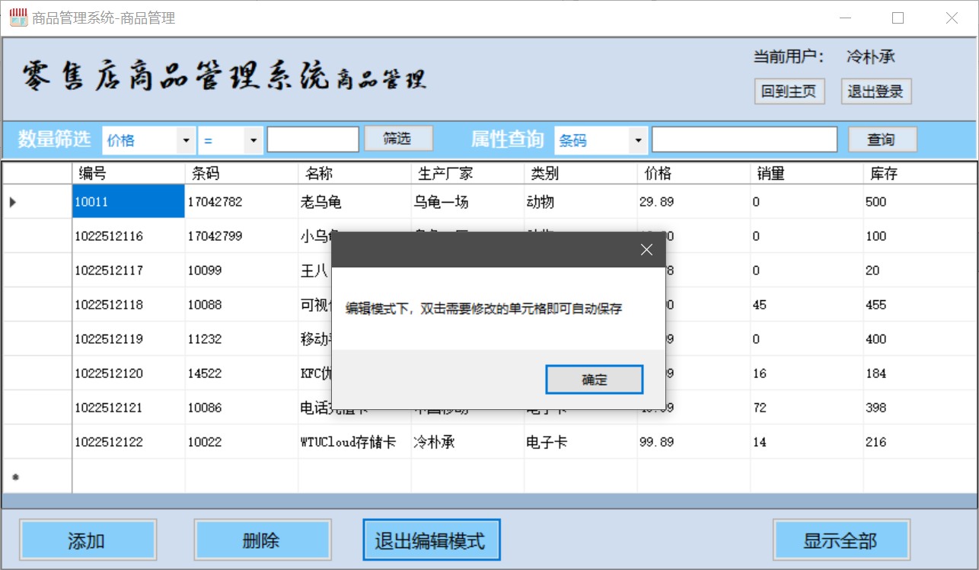

图表 4‑18如图进入编辑模式

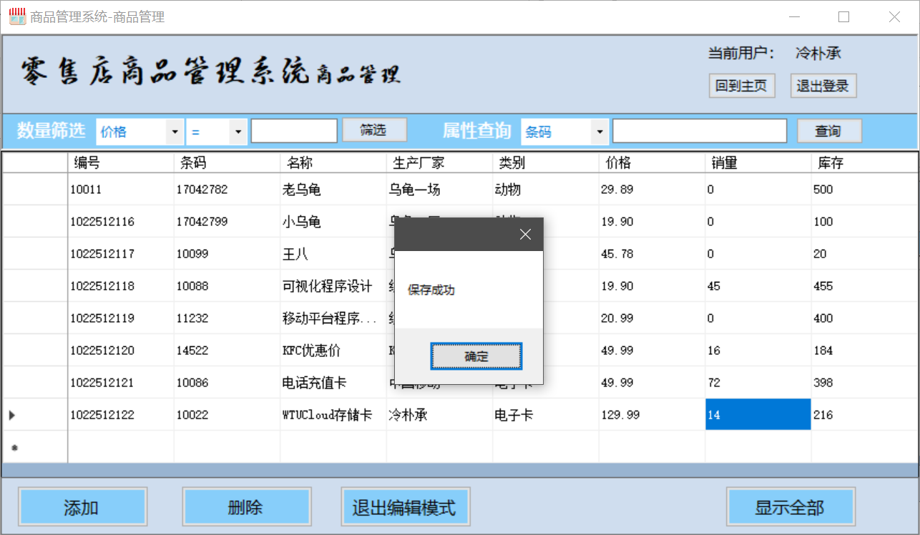

图表 4‑19编辑模式下自动保存数据

### 4.3.4 异常处理

当用户非管理员但进入添加页面，会提示权限不足。

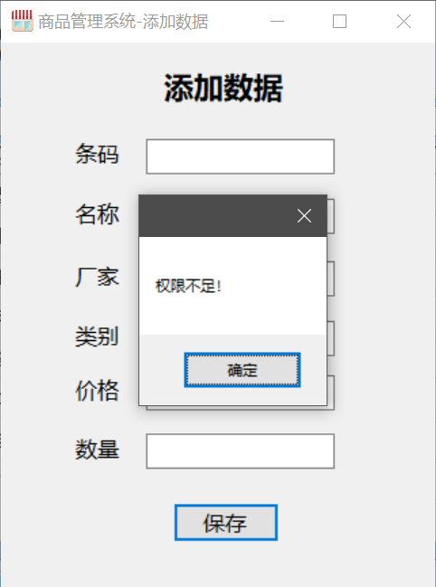

图表 4‑20提示权限不足

当添加数据格式不正确（如价格非纯数字等）或条码重复时会弹窗提示条件异常。

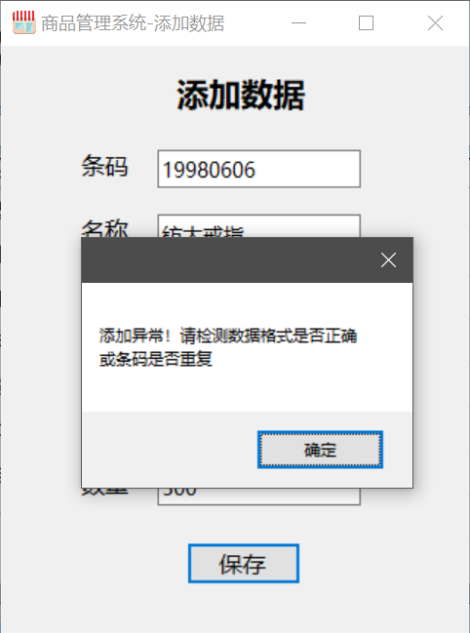

图表 4‑21提示添加异常

当筛选或查询时，填入数据格式不正确（如数量非纯数字等）会弹窗提示筛选出错。

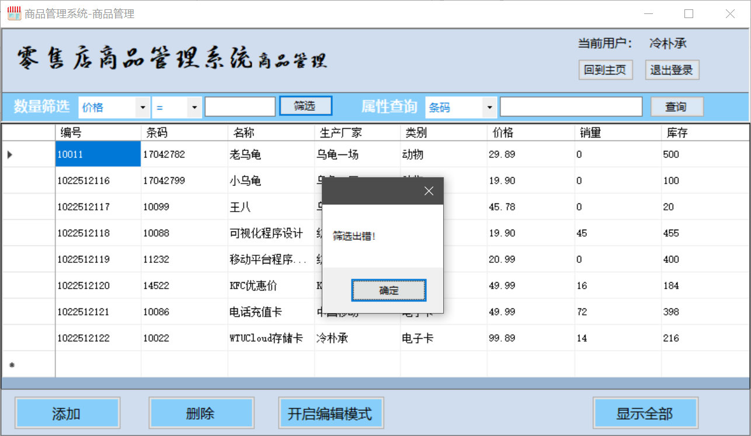

图表 4‑22 筛选和查询报错

## 4.4收银台模块

收银台模块，可以填入商品编号或条码以及数量自动添加到购物车，会自动判断库存，当添加购物车时会自动计算价格，在左边会提供快捷商品条码提示，显示所有的商品简单信息，填入收款金额点击确认会自动计算找零，并同时更新库存数据以及订单库。选中某一行时，可以修改数量或者将其删除。

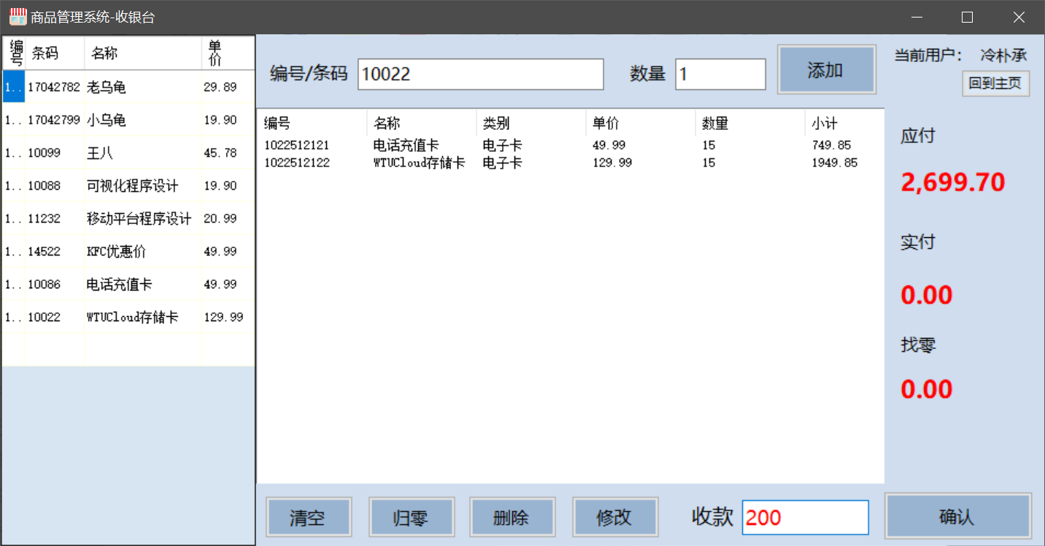

图表 4‑23 收银台主界面

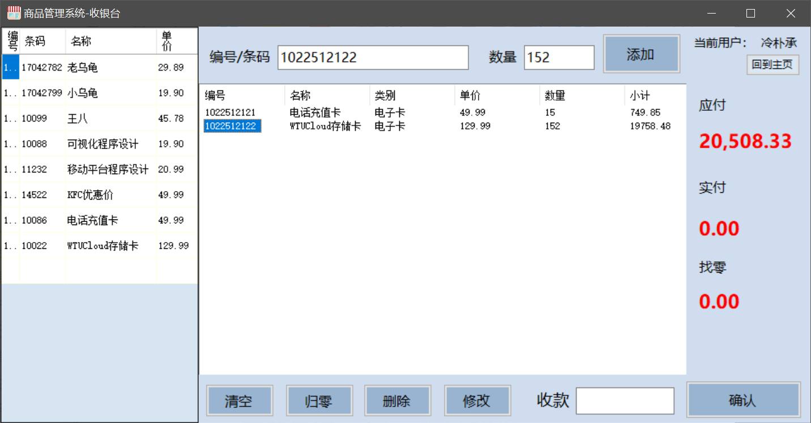

图表 4‑24 编辑数量

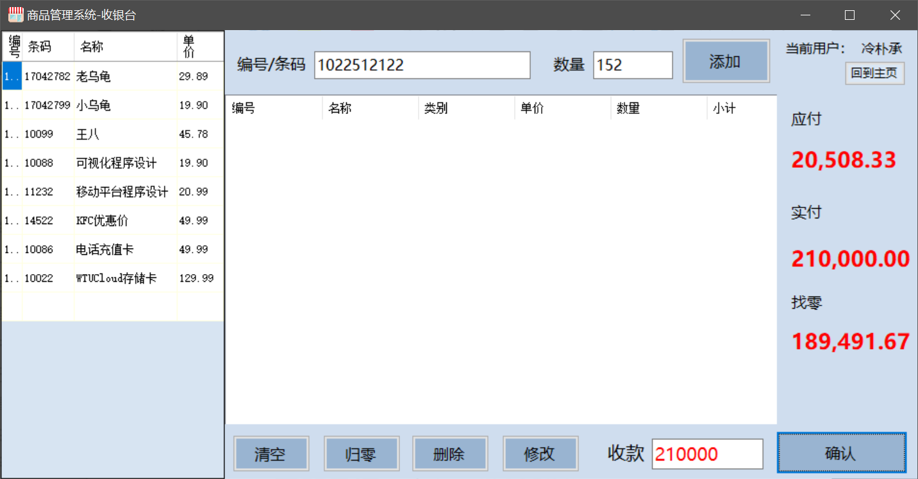

图表 4‑25 删除商品与确认订单

### 4.4.1 异常处理

当添加商品数量大于库存时会提示库存不足。

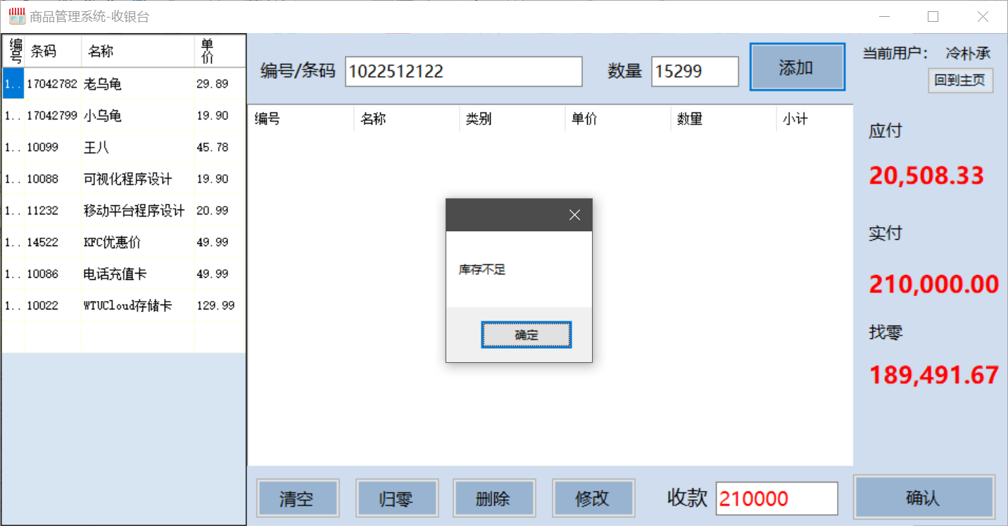

图表 4‑26提示库存不足

当所填入商品条码或编号不存在时，会提示添加异常。

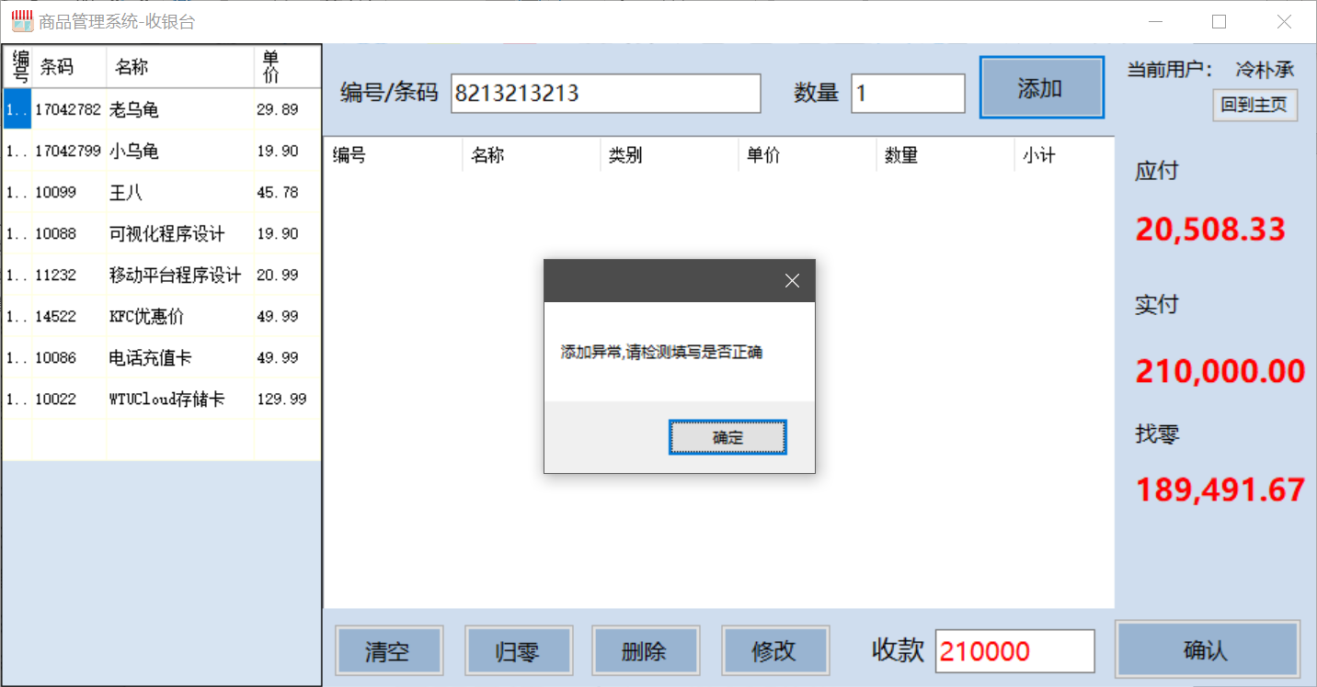

图表 4‑27添加异常提示

## 4.5 销售详情模块

销售详情模块可以查看过往的收银订单详情信息，包括订单编号、订单详情、金额、操作的收银员编号及姓名以及交易详情时间，并可以根据金额、时间或者前天信息进行筛选或查询。

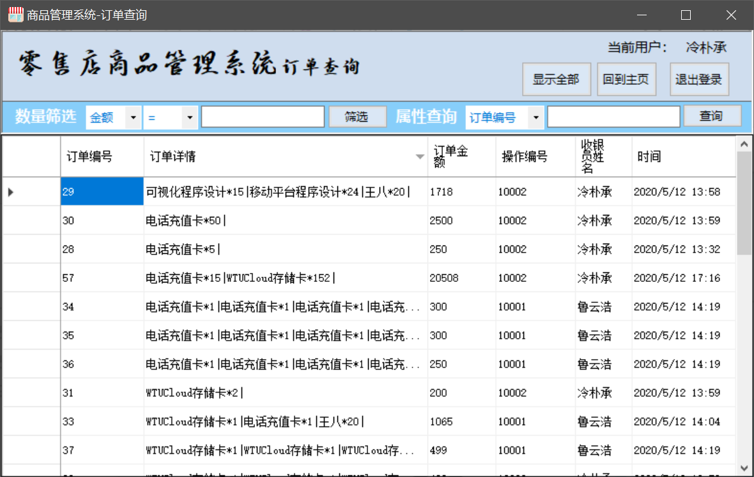

图表 4‑28订单查询主界面

### 4.5.1 属性与查询

使用下拉框可以选取金额或者时间，并根据≥、＝、≤进行筛选。

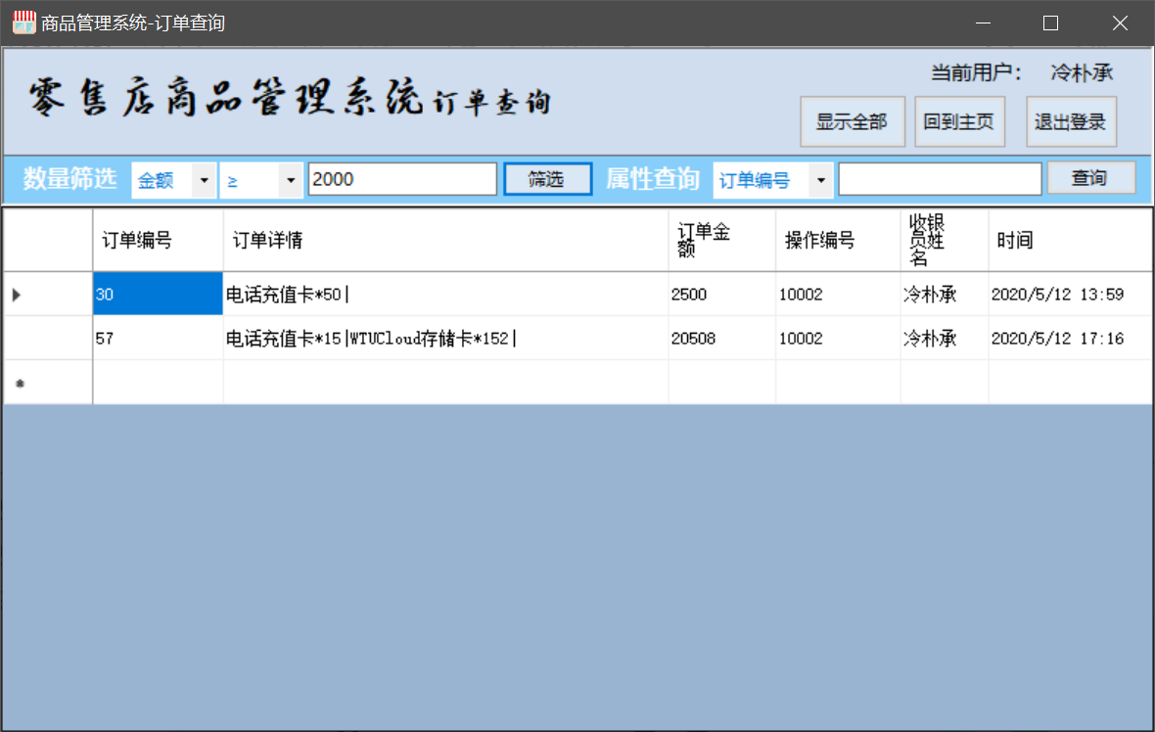

图表 4‑29筛选金额大于2000的订单

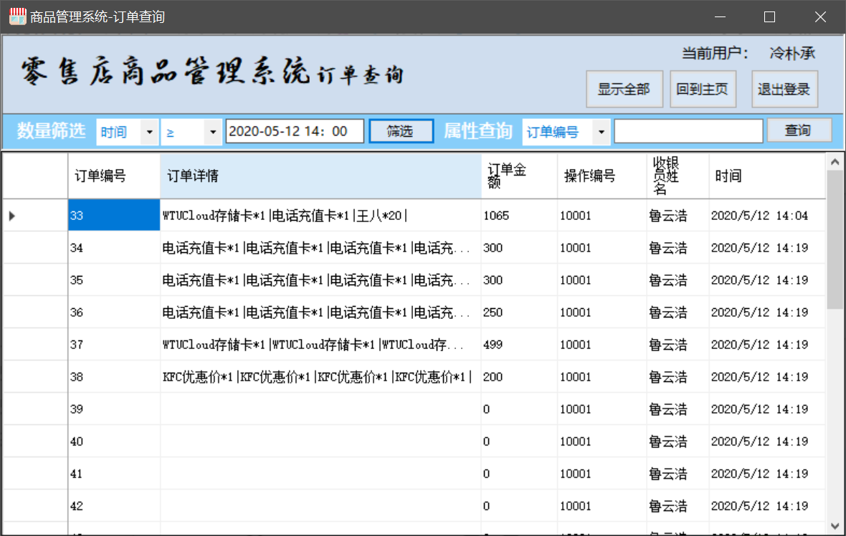

图表 4‑30筛选出2020-05-12 14点后的订单

使用下拉框可以选取订单编号、订单中包含商品、收银员的编号或者姓名进行模糊查询。

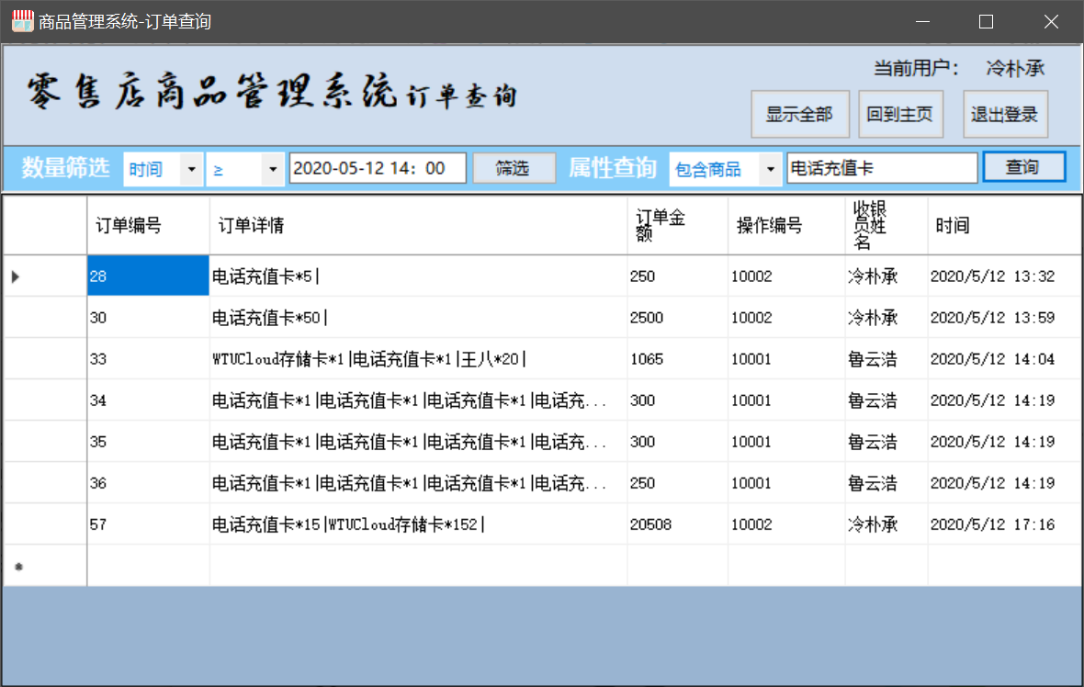

图表 4‑31查询包含电话充值卡的订单

### 4.5.2 异常处理

当筛选时间时，输入的时间格式不正确时候会弹窗提示筛选出错，并给出时间格式规范。

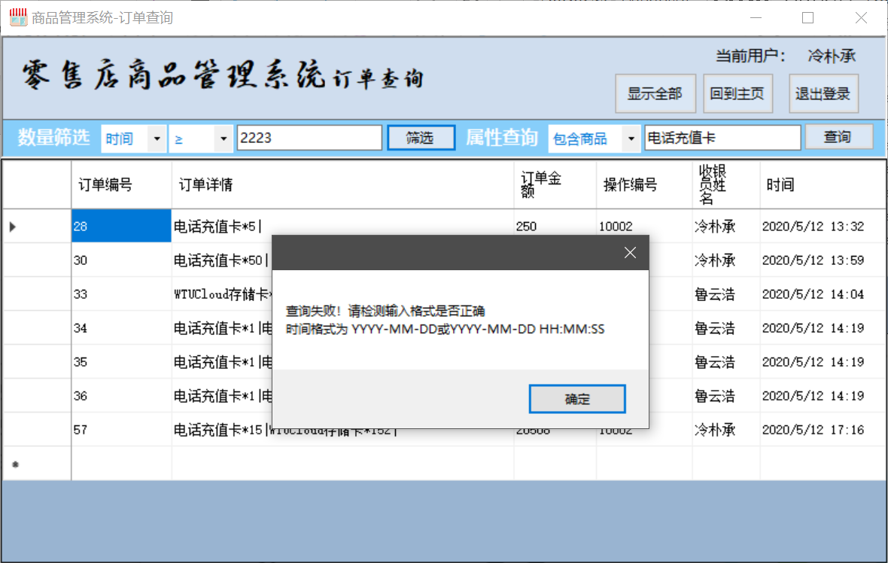

图表 4‑32 筛选格式提示

## 4.6 用户管理模块

用户管理模块可以显示所有用户信息，并可以在此添加、编辑或者删除用户，也可以根据销售业绩或者属性进行筛选和查询。

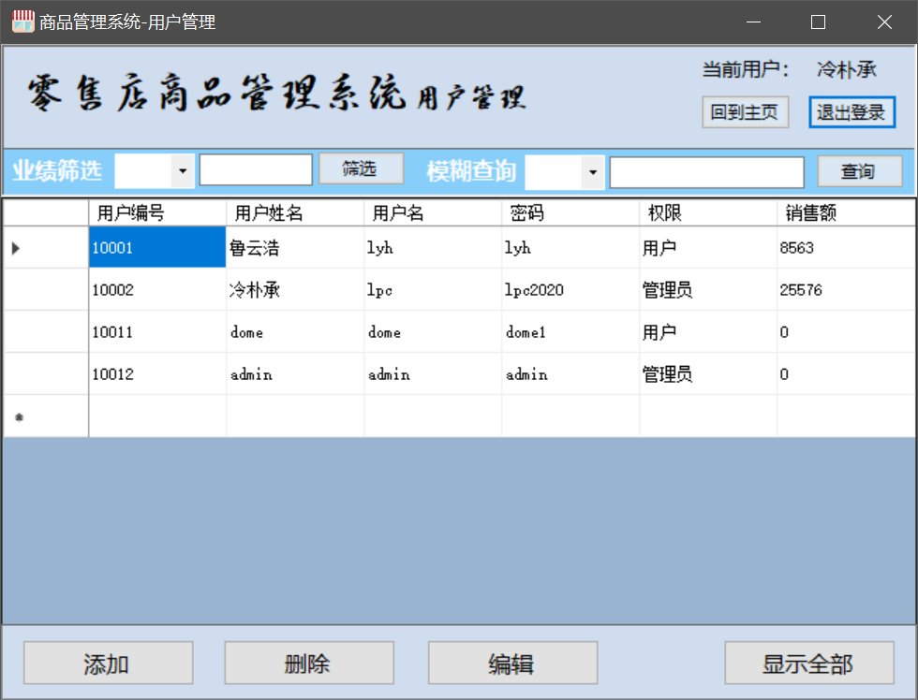

图表 4‑33 用户模块主界面

### 4.6.1 添加与删除

添加页面会调用用户注册模块，通过注册来添加页面。

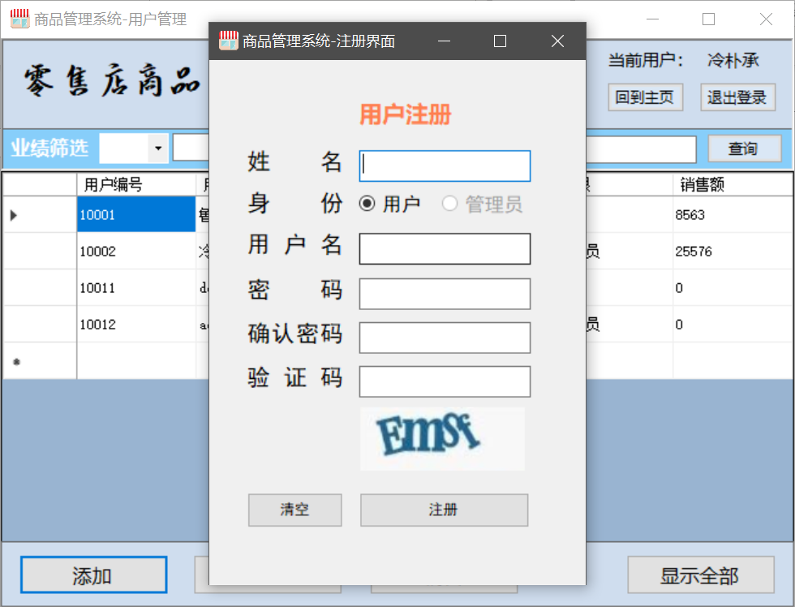

图表 4‑34添加用户

选中某一行后，可以利用删除按钮将其删除。

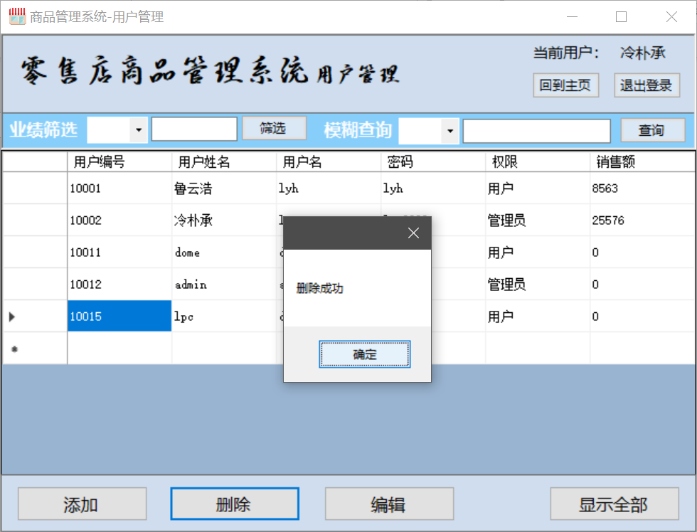

图表 4‑35删除用户

### 4.6.2 筛选与查询

利用业绩下拉框可以使用≥、＝、≤条件，进行销售业绩筛选。

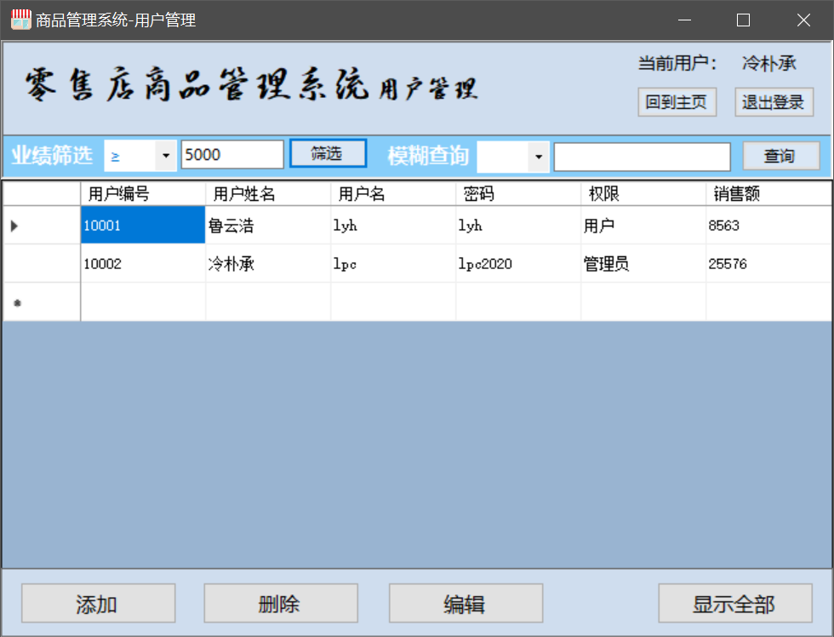

图表 4‑36筛选销售额大于5000的用户

利用下拉框可以根据姓名、用户名、权限条件进行模糊查询。

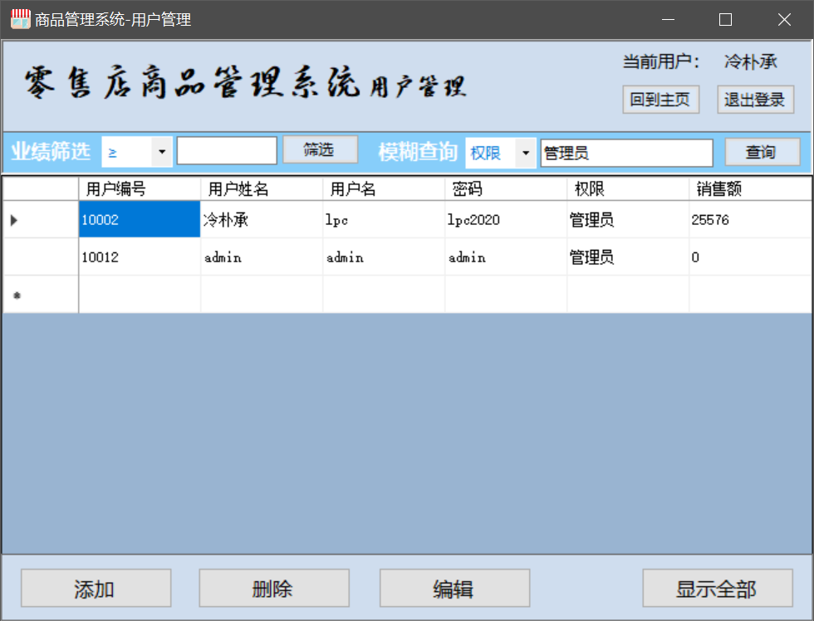

图表 4‑37查询权限为管理员的用户

### 4.6.3 编辑用户

选取某一行后，点击编辑按钮会调用注册界面并传入选取的用户数据，可以在此基础上进行修改。

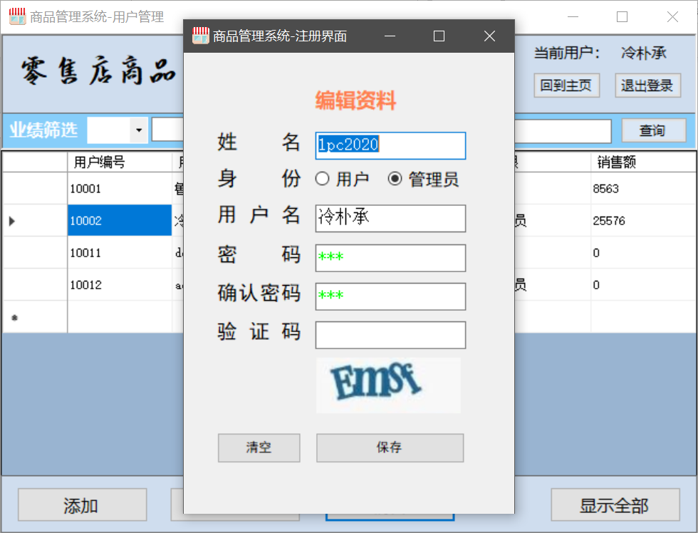

图表 4‑38编辑用户

### 4.6.4 异常处理

当添加用户时候用户名已经存在会提示用户名重复。

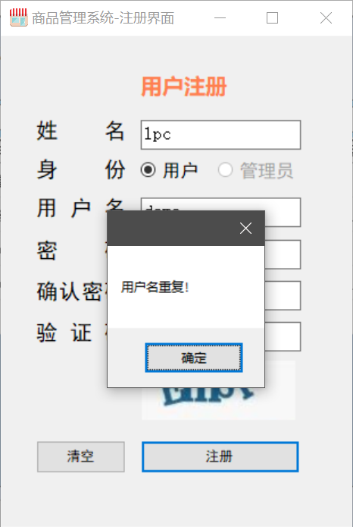

图表 4‑39提示用户名重复

## 4.7* 隐藏彩蛋

使用鼠标连续点击主页的标题会弹出关于软件的信息。

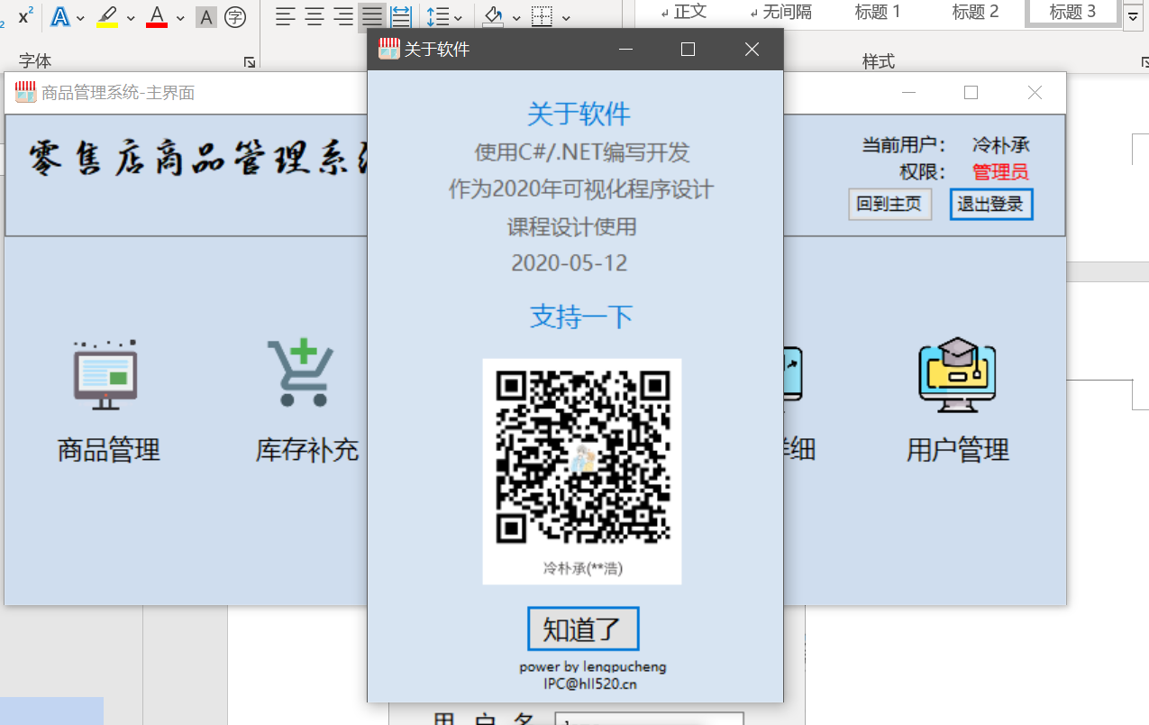

图表4‑40隐藏彩蛋

# 5 心得体会

这一次课程设计充分考验了个人的C#编程能力，是对本学期可视化程序设计所学内容的一次全面检验，在完成过程中，我通过查询资料了解到了许多C#的便捷性，感受到了Windows平台上通过可视化的方式开发应用程序的简洁性，这不得不让人打心底里钦佩当年设计出可视化窗口和.net组件的前辈们的高瞻远瞩和高明学术。

在本次课程设计中，我使用了诸如用户、商品等自定义对象，以及系统等静态方法类，这也是对面向对象编程能力的一次提升，并且此次作业，我所写的商品管理系统，包含了商品库、用户库、订单库等三大表单，以及商品管理、收银台、订单管理、用户管理等各个分模块，在一定程度上有了一定的实用价值，确实可以在一些小的商店中替代传统的计算器进行收银、商品管理等操作，如果配合扫描枪也许就真的可以成为生产力，因此这一次的课程设计也让我对编程与社会生活有了非常好的联系。

相信有了这一次开发经验，日后可以编写开发出更加具有实用价值，界面更加精美能够带来实际效用的应用软件。

本次课程设计的所有源码我也已经上传到了Github[1]供大家参考，也是给自己能力的一种锻炼。

# 6 参考文献

1. 夏定纯. C#w1 Ch01---概论[DOI]
2. 榴月十三. VS2015代码自动对齐.CSDN. 2016-1-14

1. Github项目地址：https://github.com/lengpucheng/C.NET-CommodityManagementSystem